- keshihua 功能：刑事判决书知识图谱生成系统
操作：直接运行untitled.py
效果图：
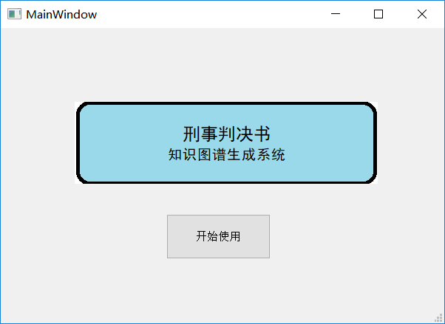
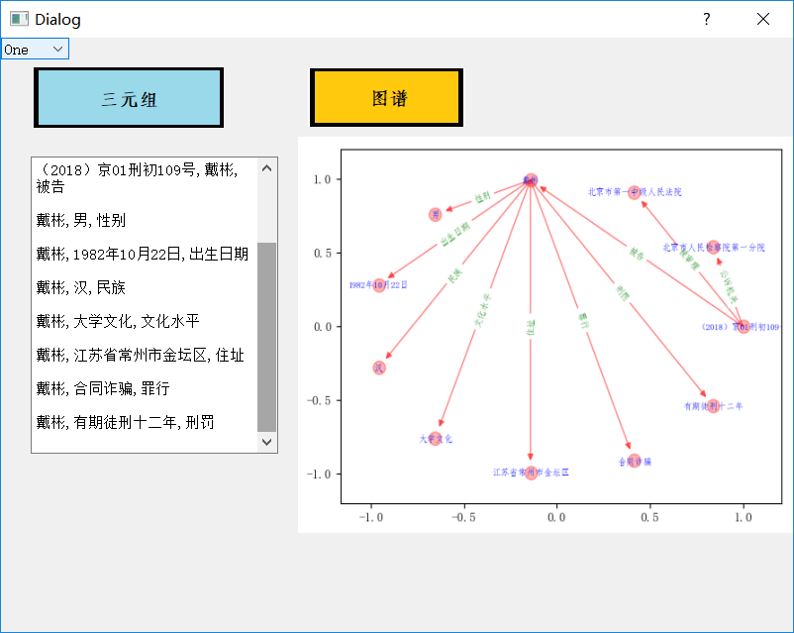

不明白跟我们项目有啥关系？是把内容换成我们的相关舆情图片绘制吗？

- infostretch 功能：舆情信息采集、统计、监测
操作：直接运行infostretch.py 【但我这不能正常使用】
效果：

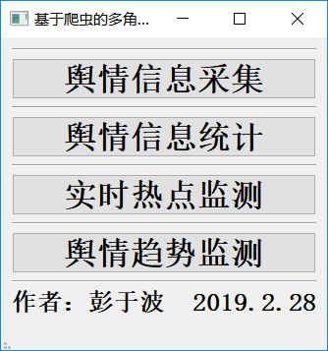

舆情信息采集
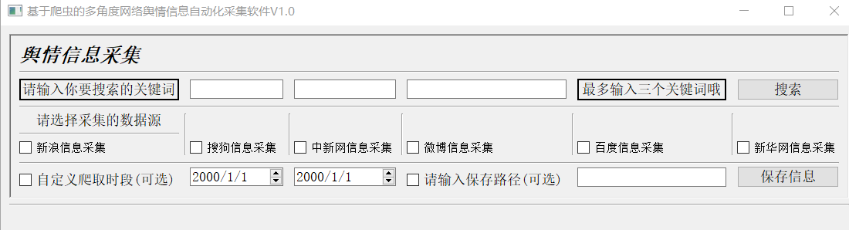
信息采集结果：
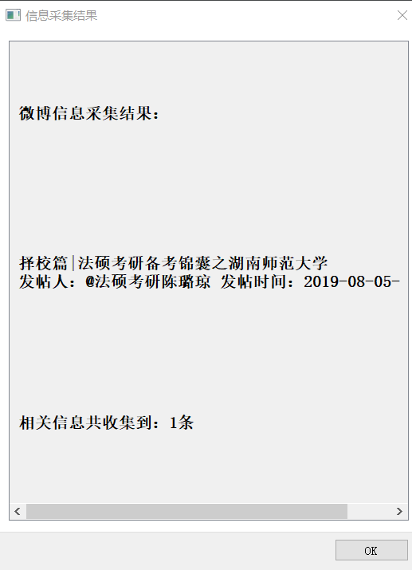

舆情信息统计
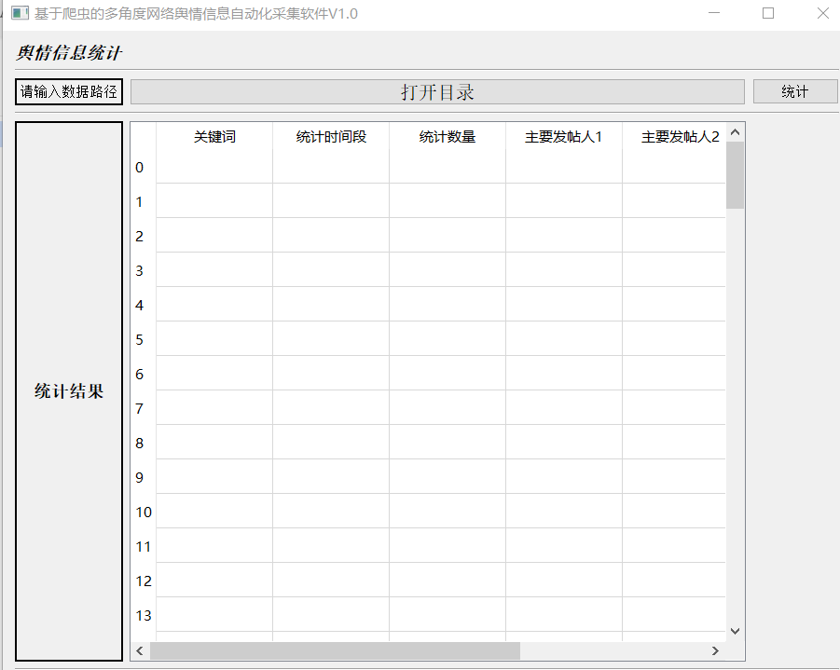

实时热点检测
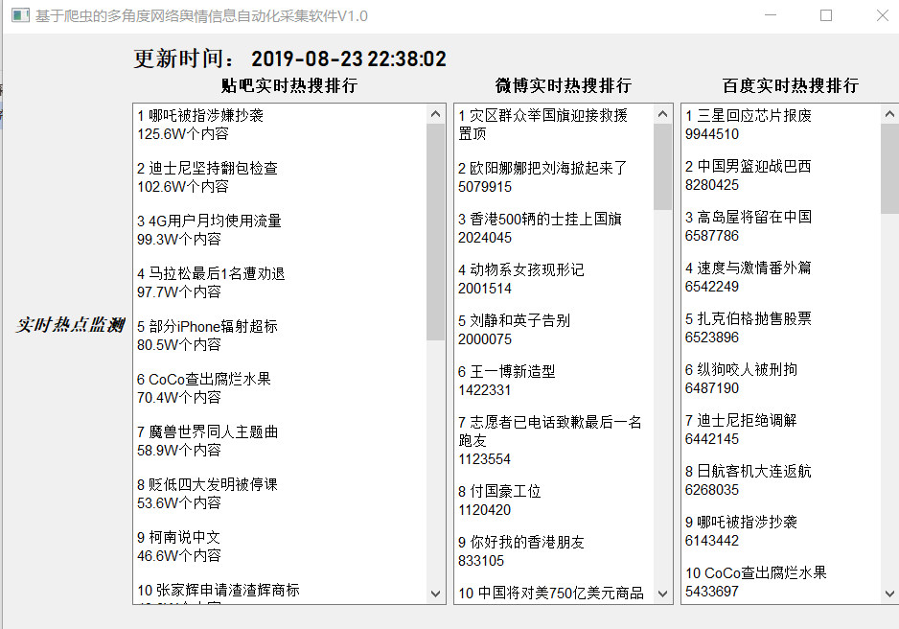

舆情趋势检测
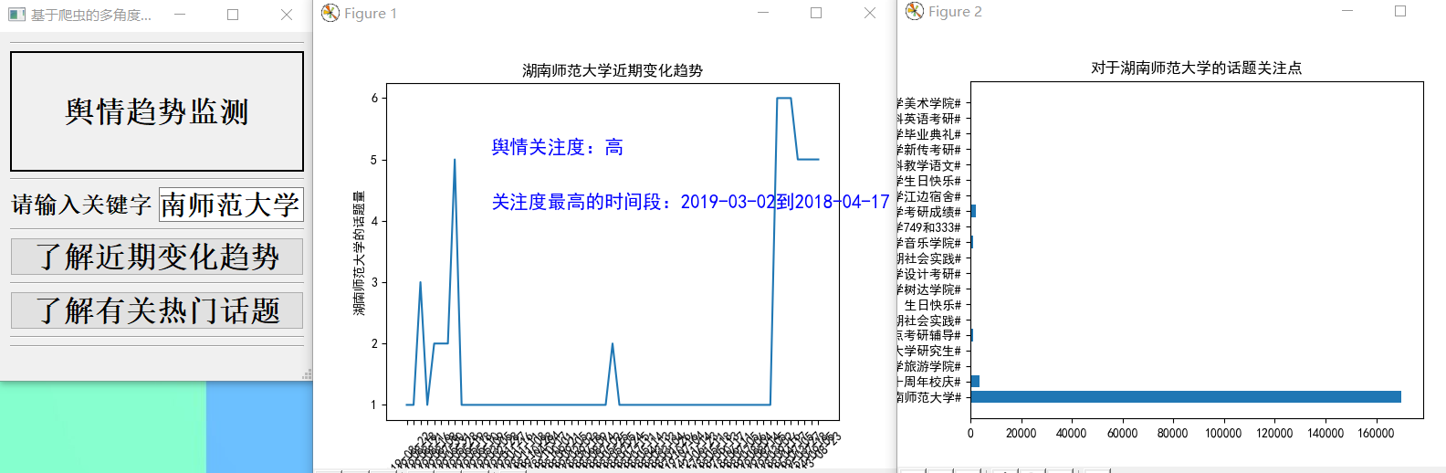
这个部分可以用，但内容还是要换成我们校园的贴吧之类的，学长分析的是百度、新浪微博等的内容比较广。

